Le vélo

Contexte
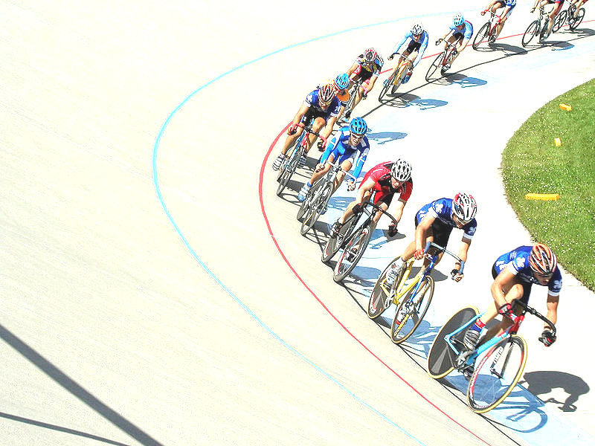
Le vélo est une activité que l’on pratique souvent sur route. Pourtant on peut aussi le pratiquer sur des pistes particulières appelées vélodrome.
Le record du monde de vitesse se fait lui sur une pente.
L’objectif de cette activité est de se familiariser avec la notion mouvement circulaire.

Problématique

Quelles sont les caractéristiques du mouvement d’un vélo sur piste ?

Consignes

A partir des documents proposés, répondre sur une feuille à part.
En fin d’activité, remplir la grille d’évaluation ci-dessous.

Evaluation

A la fin de la séance, dans la colonne auto évaluation, indiquer de 1 à 4 le niveau de maitrise que vous pensez avoir des compétences proposées.

4 : maitrise très satisfaisante
3 : maitrise satisfaisante
2 : maitrise partielle
1 : maitrise fragile

Appel | Compétence travaillée | Auto évaluation | Evaluation professeur
1 | Caractériser un mouvement
2 | Mener à bien des calculs
3 | Modéliser une situation

Les mouvements

Le cyclisme sur piste est une pratique sportive regroupant plusieurs épreuves et se déroulant sur un vélodrome. Un vélodrome est une surface aménagée d'une piste ovale, généralement de 200 mètres, 250 mètres ou 333 mètres, ayant deux virages relevés à environ 40 °.

On distingue les épreuves de sprint des épreuves d’endurance.

- Quelle est la trajectoire d’une roue de vélo par rapport au cadre du vélo ?
- Comment un spectateur assis dans les tribunes peut-il qualifier la trajectoire du cycliste dans un virage sur la piste ?
- Comment ce spectateur peut-il qualifier la trajectoire du cycliste sur une ligne droite ?

Le Français Eric Barone a établi, le samedi 18 mars 2017, un nouveau record du monde de vitesse en VTT sur neige. Le départ est arrêté et il est flashé en bas d’une piste en ligne droite.

- Quel est le mouvement d’Eric Barone lors de son essai ? Justifier.

 | APPEL n°1
 | Appeler le professeur pour lui présenter vos réponses | 

La vitesse

Soit un vélodrome de 200m. Les roues de vélos ont un diamètre de 60 cm. Le record du monde du kilomètre est actuellement détenu par le Français François Pervis en 56 s 303 ms. Ce record a été établi à Aguascalientes le 7 décembre 2013 avec un départ lancé.

- En supposant le mouvement uniforme, calculer la vitesse moyenne de François Pervis lors de son record. Montrer le calcul, ne pas oublier l’unité et faire attention aux chiffres significatifs.
- Convertir cette vitesse en km/h.

Le Français Eric Barone a établi, le samedi 18 mars 2017, un nouveau record du monde de vitesse en VTT sur neige. Il a été flashé à 227,72 km/h sur la piste de Kilomètre Lancé de Vars.
La piste a une longueur de 1400 m.

- Convertir cette vitesse en mètre par seconde.
- En supposant que la vitesse soit constante tout au long du parcours (ce qui n’est évidemment pas le cas), en combien de temps, Eric Barone parcourerait-il la totalité de la piste ?

 | APPEL n°2
 | Appeler le professeur pour lui présenter vos réponses | 

Représenter la vitesse de la valve de la roue

On souhaite représenter la vitesse de la valve sur une photo de la roue.

On considère que la valve étudiée tourne dans le sens contraire des aiguilles d’une montre avec une vitesse constante. On ne considère que son mouvement par rapport au cadre du vélo.
A partir des informations du tableau suivant, représenter la vitesse avec une flèche sur la chronophotographie ci-dessous.

Point  d’application | A | B | C | D
Direction | Tangente au cercle
Sens | Dans le sens des aiguilles d’une montre
Valeur (m/s) | 5,0 | 6,62 | 6,62 | 6,62
Point mathématique
La droite DA est tangente au cercle.
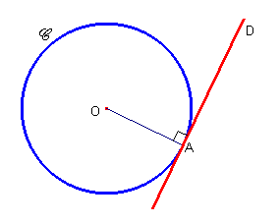
Vue de dessus, la chronophotographie d’une chaise volante ressemblerait à l’image ci-dessous :

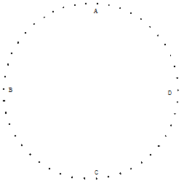

 | APPEL n°3
 | Appeler le professeur pour lui présenter vos réponses | 

Conclusion

Quelles sont les caractéristiques permettant de représenter une vitesse ?

Document professeur

Vigilance didactique

Les mouvements

- On fera en sorte que l’élève réinvestisse par lui-même qu’un mouvement est décrit par deux informations : trajectoire et variation de vitesse.

La vitesse

- Il s’agit ici d’entrainer les élèves à l’utilisation de formules littérales, les relations ne sont pas données.
- Sensibiliser les élèves sur les chiffres significatifs dans le résultat final obtenu.

Représenter la vitesse de la valve de la roue

- La notion de tangente n’est pas au programme.
- Le mot « vecteur » n’est pas dans le programme mais les caractéristiques de la vitesse y figurent.

Corrigé

Les mouvements

- La trajectoire d’une roue de vélo par rapport au cadre est circulaire.
- Le spectateur voit un mouvement circulaire de la part du cycliste par rapport au vélodrome.
- La trajectoire du cycliste sur une ligne droite est rectiligne.
- La vitesse initiale étant nulle, le cycliste a accéléré sur une ligne droite. Le mouvement est donc rectiligne accéléré.

La vitesse

- Il a parcouru 1km, soit d = 1000m et $v=\frac{d}{Δt}=\frac{\text{1000}}{\text{56},\text{303}}=\text{17},\text{76}$m/s. La distance est la mesure la moins précise, on ne garde que 4 chiffres significatifs.
- En 1h (soit 3600s), il aura parcouru $d=\text{17},\text{76}×\text{3600}=\text{63},\text{94}$km. La vitesse est donc de 63,94 km/h
- On convertit :$\begin{aligned}\left\{d=\text{227},\text{72}\text{km}=\text{227720}m | \right.\end{aligned}$ et $v=\frac{d}{Δt}=\frac{\text{227720}}{\text{3600}}=\text{63},\text{25}$m/s
- $Δt=\frac{d}{v}=\frac{\text{1400}}{\text{63},\text{25}}=\text{22},\text{13}$s

Représenter la vitesse de la valve de la roue
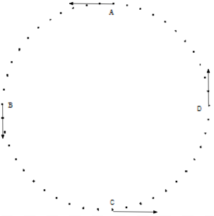

Conclusion (à écrire dans le cahier)

Une vitesse est caractérisée par une direction, un sens et une valeur.
Le cours

On appelle mouvement circulaire, le mouvement d’un corps dont la trajectoire est un cercle.
Le mouvement d’une planète autour d’une étoile est une trajectoire circulaire.

Une vitesse est caractérisée par une direction, un sens et une valeur.
Dans le cas d’une trajectoire rectiligne, la direction est confondue avec la trajectoire.
Dans le cas d’une trajectoire circulaire, la direction est la tangente au cercle.

On appelle mouvement accéléré, le mouvement d’un corps au cours duquel la valeur de la vitesse augmente.
On appelle mouvement décéléré, le mouvement d’un corps au cours duquel la valeur de la vitesse augmente.

Source : Wikipedia
Source : L’équipe.fr https://www.lequipe.fr/Adrenaline/Vtt/Actualites/La-video-du-record-du-monde-de-vitesse-d-eric-barone-a-vars/787113
La valve est l’embout par lequel on gonfle un pneu.

